1. 打开取模软件



1. 图片取模

先选择图片模式，然后打开需要取模的BMP文件（一定要是BMP格式文件），然后点击3所示按钮，进行设置

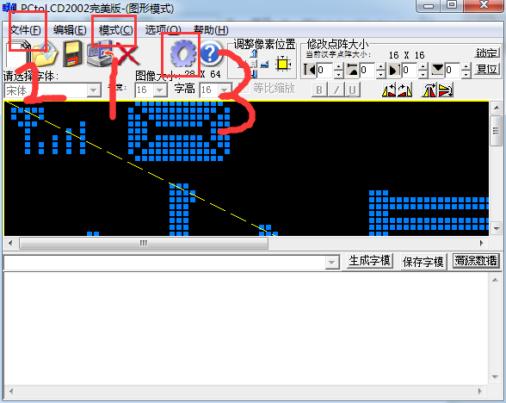

图片设置如下，然后点击确定。

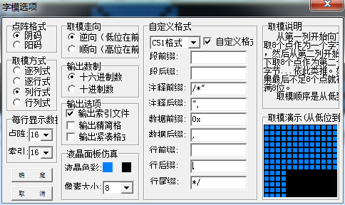

最后点击生成字模。

